Årsberetning Målselv jff 1 jan -31 des 2025

Innledning
2025 har vært nok et godt år for foreningen. Vi tilbyr aktiviteter til medlemmer innen de fleste av forbundets satsningsområder. For å nevne noe har vi økt arbeidet på ungdomssiden med faste ungdomskvelder på foreningshuset, vi har bygd hundeluftegård som skal åpnes 2026, vi har gjennomført CV for 10. gang samt opprettholdt de gode tilbudene til både hagle- og rifleskytterne. Økonomisk har året vært godt særlig på grunn av høy aktivitet på kurssiden kombinert med at vi har gode folk som evner å se hva og hvordan vi kan søke om støtte fra forskjellige bedrifter. På toppen av dette fikk vi godkjent utbetaling av spillemidler for bane to. Disse pengene kommer dog ikke på konto før i 2026

Medlemmer
Foreningen har ved utgangen av 2025 415 medlemmer (gyldig medlemskap). Dette er en økning med 18 medlemmer fra 2024. Det betyr at vi har en solid medlemsbase. Fremdeles er antallet medlemmer som aktivt bidrar til driften av foreningen lavere enn ønskelig, men det er fremgang å spore.

Æresmedlemmer
Vi fikk ingen nye æresmedlemmer i 2025. Tidligere årsmeldinger har ikke tatt med Otto Silsand som var ett av våre første æresmedlemmer. Han gikk bort før vi begynte praksisen med å nevne æresmedlemmene i årsberetningen, men er nå innarbeidet. Ved årsskifte har vi derfor 6 æresmedlemmer; Otto Silsand, Odd Hanssen, Olav Voigt, Ole Elverum, Steinar Holen og Ulf Boger.

Styret
Styret har i perioden bestått av
Ulf Boger Leder
Jørn Stangnes Nestleder
Henrik Stangnes Sekretær
Hanne Voigt Kasserer
Lise Dybvik Lange Kvinnekontakt
Fredrik Sjolte Leder Småvilt/Hagle
Trygve A Ottesen Olsen Leder Hytteutvalg
Steinar Holen Leder fiskeutvalg
Einar Valø Leder storvilt/rifle
Thor-Olav Voigt-Johnsen Ungdomskontakt
Ida Løvland Varamedlem
Iver Endresen Varamedlem
Kjersti Tollefsen varamedlem
Det er avholdt 6 styremøter. Alle møtene har primært vært fysiske. Styret har vært beslutningsdyktige på alle møter.

Foreningshus og lagerbygg
Foreningshuset fungerer bra. Vannpumpa tok kvelden i løpet av året med en mindre lekkasje på teknisk rom som konsekvens. Skaden var ikke alvorlig og pumpa ble bytte på reklamasjon.
Vi har et flueproblem på huset så høsten 25 inngikk vi en vedlikeholdsavtale med Pelias for å begrense problemet. Det er i den sammenheng installert fluefangere på huset. Vi har også installert et mesh-nettverk for å få wifi ikke bare på huset men over hele anlegget.
Lageret fungerer etter hensikten men har allerede begynt å bli for lite. Det jobbes hele tiden med å se hvordan vi kan utnytte kapasiteten best samt prøve å være bevisste på å ikke bli «samlere»

Kurs
Det er gjennomført 8 jegerprøvekurs i 2025, 2 sivile og 6 for Forsvaret
Vi har to aktive jegerprøveinstruktører.
Det har vært planlagt flere andre kurs, herunder garnfisking, fellefangst, introjakt småvilt, soppkurs mm. Av disse var det bare soppkurset som ble gjennomført. Øvrige kurs ble kansellert grunnet manglende interesse. Årsakene til den manglende interessen må analyseres før vi planlegger kurs for 2026

Økonomi
Økonomien til foreningen er god. Vi har ved årets utgang ca 365000 på konto og en gjeld på ca 580000. Det er foretatt en ekstraordinær innbetaling på lånet på 200000. Prosjekt hundeluftegård er avsluttet og overskuddet er tilbakebetalt fylkeskommunen. Kort fortalt ble alle våre direkte utgifter dekket av tilskudd fra fylket.

Hytteutvalget
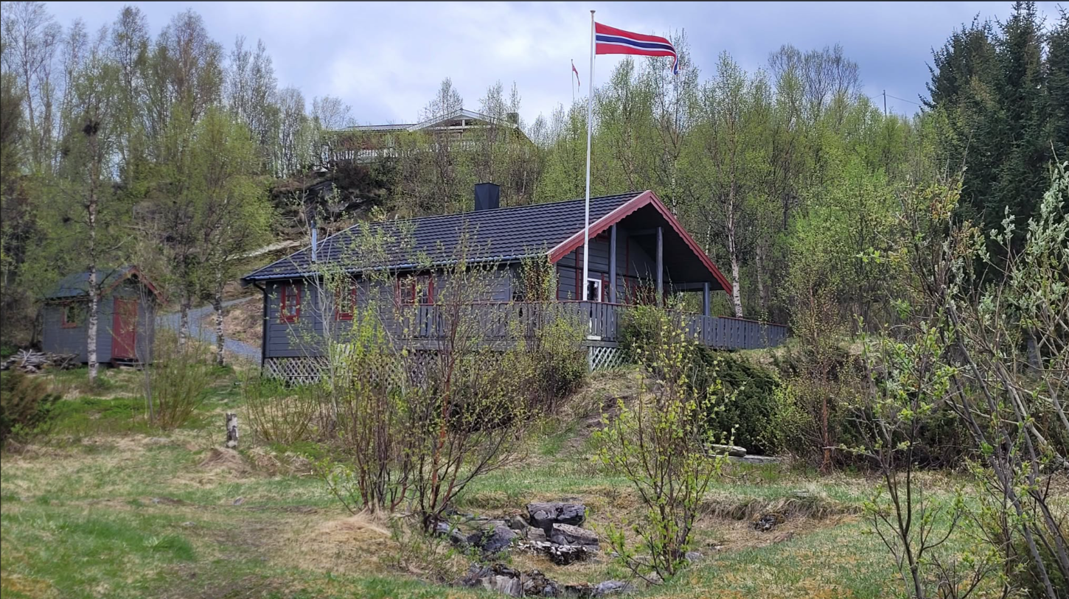
Utleie
Utleie av hytta har siste året vært som de siste årene med brutto leieinntekter på ca kr 85000,-
Kontroll av hytta ved avreise hadde vært optimalt men ikke praktisk gjennomførbart på grunn av distanse. Fortsatt utfordringer med inatur og informasjon om utleie fra dem til meg.
Uteområdet
Det har i sommer kommet gode tilbakemeldinger om Sjøørretfiske fra bergene nedenfor hytta. Området er trivelig og bålplassen super.
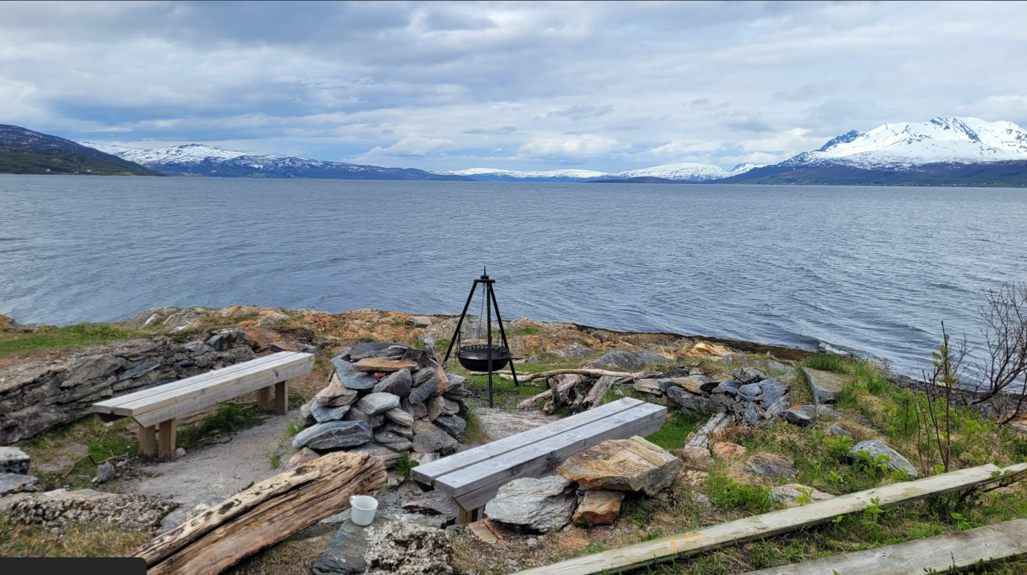

Naustet
Dører til naustet er utbedret og forsterket med ekstra hengsler. Ny båt (viking 440 i aluminium) er anskaffet og satt inn i naustet, den nye båten veier bare 80 kg og er lett å håndtere. Det er besluttet at motor ikke blir benyttet for denne båten, etter dårlige erfaringer fra ukyndig bruk. Imidlertid har MJFF en motor som kan benyttes på denne båten når vi har arrangementer på/ved hytta.
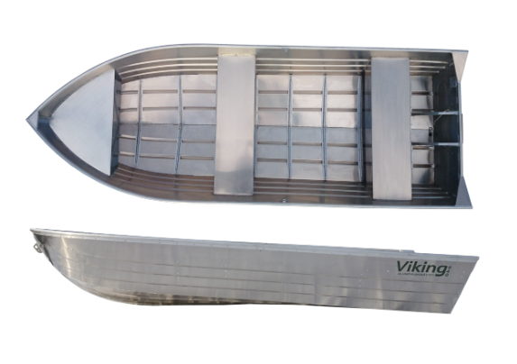
Vedlikehold
Det er ikke gjort store tiltak på hytta i år men litt utbedringer på senger og litt erstatning av knuste glass.Løpende vedlikehold er utført ved behov.

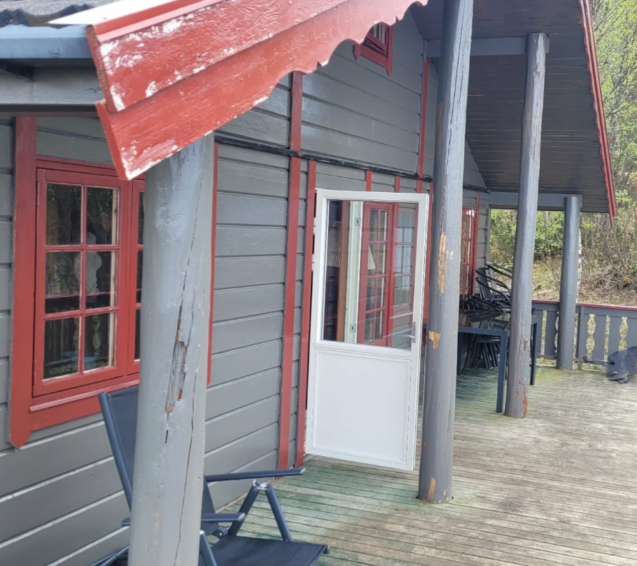
Søylene på verandaen er råteskadede og må byttes ut
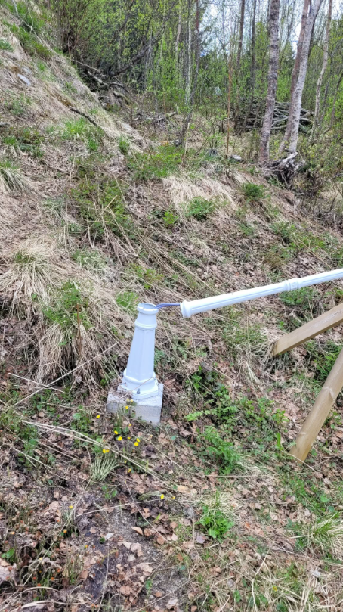
Det må kjøpes inn ny lysstolpe og monteres opp når snøforholdene tillater dette.
Vann
Vi er medlem av Målsnesodden Vannandelslag og leder hytteutvalg har deltatt på lagets årsmøter samt dugnad i forbindelse med stengning og utlufting av vann.

Ettersyn av hytta.
Stig Magne Hagen utfører sporadisk oppsyn av hytta når han allikevel er på sin egen hytte på Målsnes
Fiskeutvalget
Sjøørretcamp for ungdom, arrangert sammen med Regionlaget, rundt hytta på Målsnes. Gjennomført for andre gang, 20 deltagere.
Region sto for økonomi og vi fikk således dekt våre utlegg. I tillegg fikk vi styrket utstyrsparken noe. MJFF hadde 11 frivillige i drift og i tillegg stilte regionlaget med 1 instruktør og sin prosjektutvikler. Men det blei en god greie for ungdommen, til tross for at det ikke ble så mye fisk. Helga vi endte på grunnet konfirmasjoner og andre aktiviteter, var den ene i mai da ørreten var andre steder enn på Målsnes. Mye bra dugnad av den faste gjengen og ungdommene ga bra tilbakemelding.
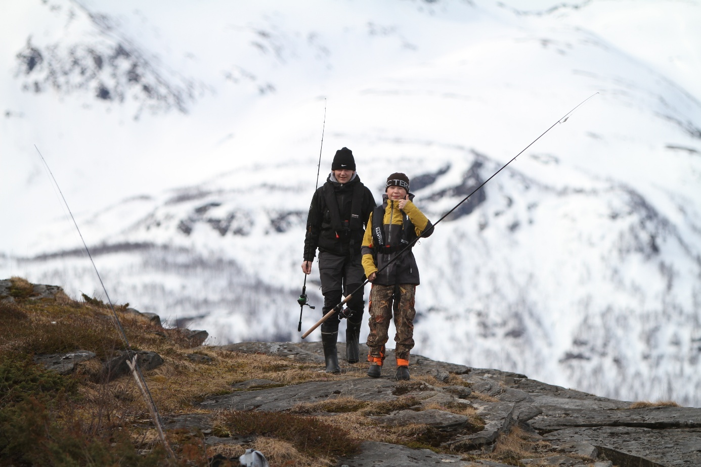

Camp Villaks blei arrangert for tiende gang.
Igjen en suksess. 24 deltagere, 17 laks tatt av 15 deltagere, derav sju som fikk sin første. Hun ene fikk fisk på en flue hun selv bandt på formiddagen.
8 tidligere deltagere var med som hjelpeinstruktører, herav to som tok turen fra Kristiansand. Totalt var det 24 instruktører og 4 ellers i camp/støttefunksjon. Igjen et flott arrangement med mye bra dugnad i forkant, under og etter. De frivillige rundt dette arrangementet imponerer meg igjen.
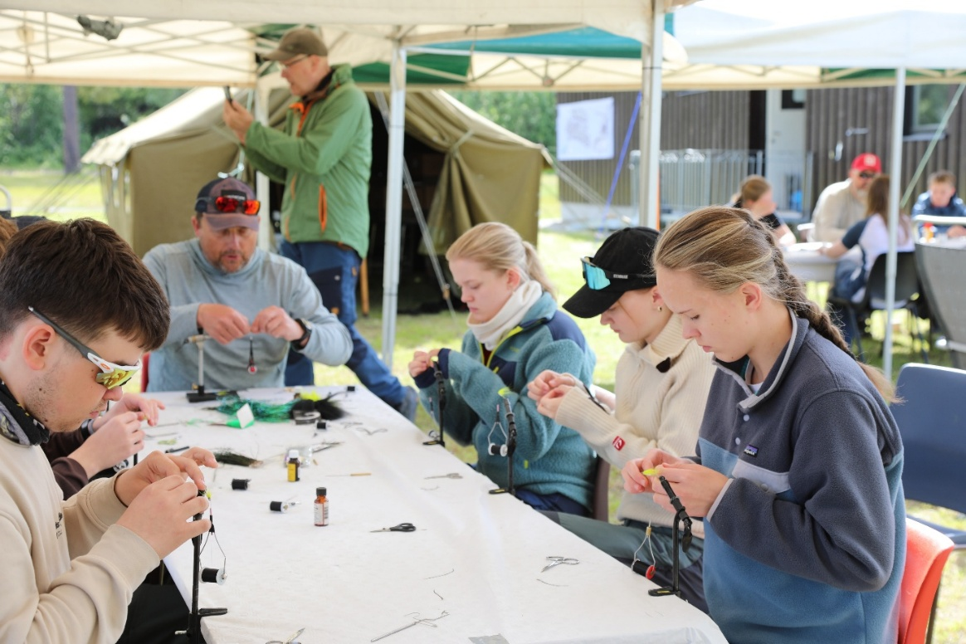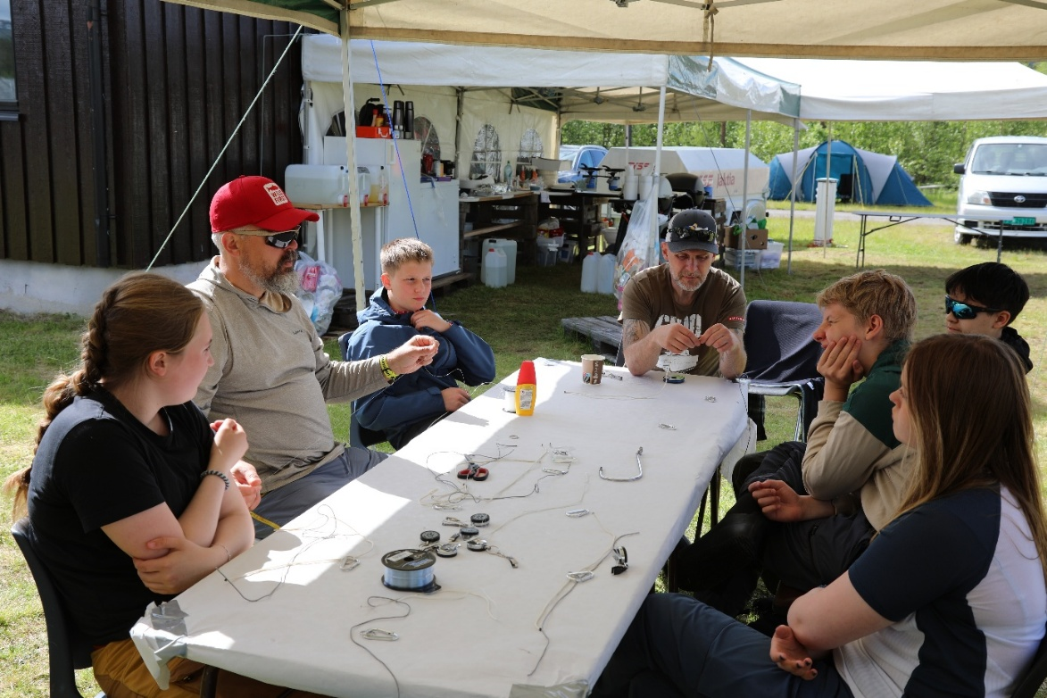

Prøvefiske i Målselva har vi drevet med i over 20 år. Innsatsen bestod av 15 fiskere som la ned rundt 199 fisketimer i elva. Det ga et resultat på 45 laks, inkl 8 oppdrettslaks. Slaktet laks og ørret (oppdrett og skadet) ble igjen gitt til sykehjemmet på Andslimoen. Her kommer det 4500,- for prøvekonvoluttene.
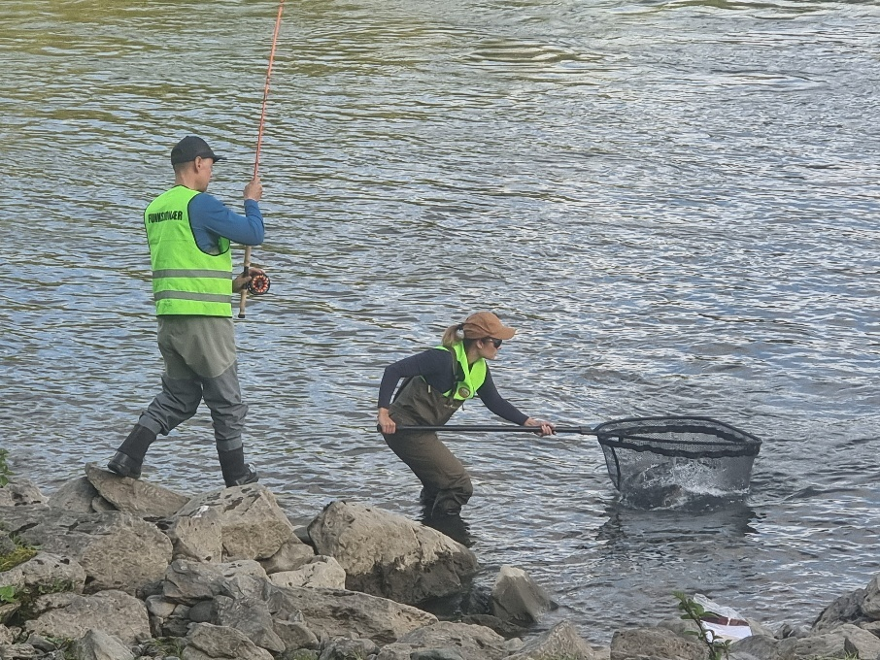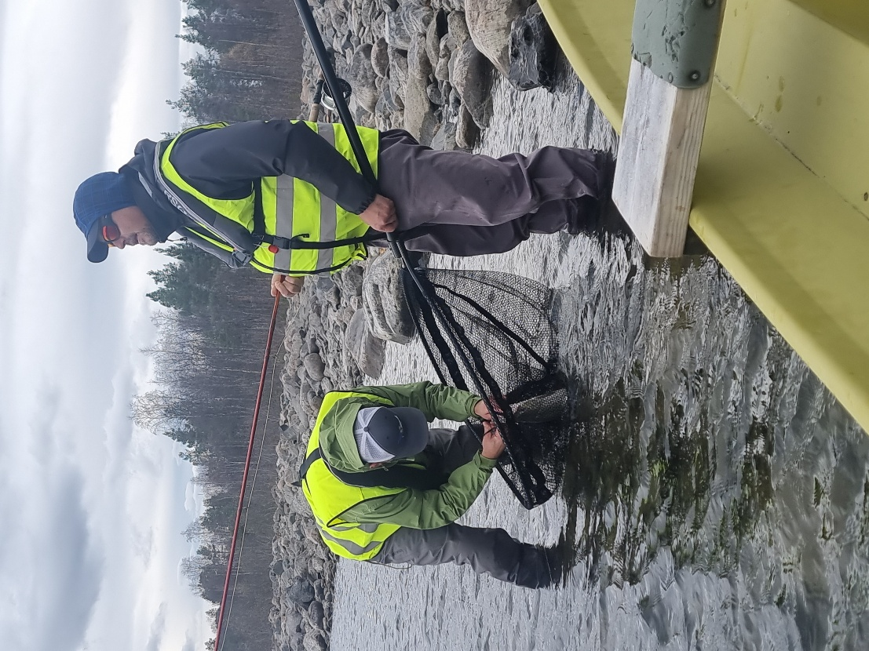

Rifleutvalget
Planlagte aktiviteter.
Jaktfelt 12.April.
Jegerskyting og oppskyting Mai-Sep
Klubbmesterskap Løpende elg.

Gjennomførte aktiviteter.
Jaktfeltstevne ble avholdt på Bardufoss sentralskytebane 12. April. Vikingsmellen ble arrangert samme helgen i regi DFS, mulig derfor det endte med 17 registrerte deltakere. (det var også deltagelse fra 4 Juniorer.
Trening og oppskytingskvelder for Storviltprøven gikk som vanlig. mai-september. Ca samme deltagermasse som tidligere år. Tiltakene fra 2023/24 mtp kammerflagg fortsetter også dette året, de fleste som møter opp har nå dette på plass. Tiltaket gir økt sikkerhet og enklere oppfølging fra skyteleder.
Klubbmesterskap Løpende Elg ble avholdt siste mandag i Juli. Dette er ment som ett lavterskel tilbud for jegere for å avgi obligatoriske treningsskudd/oppskyting (NJFF-Sølvmerke) og en litt annerledes gren der det belyses litt andre skyte stillinger en det gjennomsnittsjegeren trener på til vanlig. God erfaring for alle.
Deltakelsen i år var dessverre lav med bare 4 deltakere, mye pga ferieavvikling og godvær, men også da det kanskje kan virke skummelt å delta på «stevne» i en gren/øvelse som aldri trenes på.

Leirdueutvalget
2024 har vært et godt år for leirdueutvalget, preget av høy aktivitet og stort engasjement. Forsvarets bruk av anlegget som velferdstilbud for soldatene i Rusta/Heggelia har bidratt til jevnlig aktivitet og økt omsetning. Samtidig har dette til tider ført til begrenset kapasitet for lokale skyttere. Utvalget, i samarbeid med styret, arbeider aktivt med løsninger for å balansere tilbudet slik at alle får mulighet til å bruke banen.
Aktivitet og Vedlikehold
Målselv Jeger- og Fiskerforenings anlegg har gjennom året vært en viktig møteplass for både trening og sosialt fellesskap. Lerduebanen har vært i bruk året rundt, med medlemmer og gjester som har samlet seg til stevner og treninger. Det aktive skyttermiljøet bidrar til en god atmosfære, der både nybegynnere og erfarne skyttere finner inspirasjon og utfordringer.
Vedlikehold har vært en viktig del av årets arbeid. Selv om vi ikke rakk å fullføre malingen av hele foreningshuset, har anlegget fått et tydelig løft. Den nye gapahuken har raskt blitt et populært samlingspunkt – både for en pause mellom skuddene og for å nyte naturen. I tillegg har Bane 2 fått nytt overbygg, noe som har forbedret skyteforholdene betraktelig. Planleggingen for videre oppgraderinger av Bane 1 er allerede i gang med mål om gjennomføring i 2025.
Stevneaktivitet
Stevnene har blitt arrangert i henhold til terminlisten, med stabil deltakelse sammenlignet med tidligere år. Likevel merker vi en utfordring med rekruttering til sporten, da antallet juniorer synker, mens veteranklassene vokser.
I år har vi gjennomført Energikontrollcup i samarbeid med Målselv, Narvik og Bardu JFF. Cupen besto av åtte stevner fordelt mellom de tre foreningene, og finalen ble arrangert i Målselv.
Stevner arrangert av MJFF i 2024:
- Polvotten 1 – 10. mai (35 deltakere)
- Polvotten 2 – 11. mai (39 deltakere)
- Polvotten 3 – 12. mai (40 deltakere)
- Energikontrollcup – 12. juni (18 deltakere)
- Energikontrollcup – 19. juni (21 deltakere)
- Finale Energikontrollcup – 24. august (19 deltakere)
- Nyttårsskytingen (Klubbmesterskap) – 31. desember (28 deltakere)
Konkurranser og Resultater
Foreningens konkurranseskyttere har også i år markert seg sterkt nasjonalt. I NNM i jegertrap sikret Ulf og Roar henholdsvis sølv og bronse, mens vi tok hele pallen i stien, med Pål på topp, Einarl som nummer to, og Ulf på tredjeplass. Pål og Einar hadde samme poengsum etter finalen og Pål vant omskytingen.
I lagkonkurransene vant vi trap med Jan, Roar og Ulf, mens stien-tittelen gikk til Jan Arne, Pål og Einar. I NM stilte vi lag i begge grener, og Ulf kvalifiserte seg til finalen i NM jegertrap, hvor han endte på en solid 16. plass.
Tradisjon tro ble konkurransesesongen avsluttet med klubbmesterskapet på nyttårsaften. Her ble det satt en ny klubbrekord med 25 treff, og Ulf kunne krone seg som årets klubbmester.
Drift av Banen
Skytebanens drift har i stor grad vært mulig takket være en dedikert gruppe frivillige. Banen har holdt åpent gjennom hele året, og det er deres innsats som sikrer at alt fungerer optimalt. Mange av medlemmene bruker banen jevnlig til trening, og foreningen setter stor pris på alle som bidrar til den daglige driften.
En ekstra takk går til de som sørger for at anlegget alltid er i topp stand, uansett vær og årstid. Per i dag består driftsgruppen av cirka 14 personer, og det er gledelig at nye stadig kommer til. Dette gir fornyet motivasjon til de erfarne bidragsyterne og styrker fellesskapet på banen.
Veien Videre
Leirdueutvalget ser tilbake på 2024 som et innholdsrikt år, og vi ser frem til nye muligheter i 2025. Med fortsatt fokus på rekruttering, vedlikehold og utvikling av tilbudet, skal vi sikre at anlegget forblir en attraktiv arena for både rekreasjon og konkurranse.
Vi takker alle medlemmer, frivillige og samarbeidspartnere for innsatsen i året som har gått – og vi gleder oss til å møtes på banen i året som kommer!

Kvinnekontakt

Det har vært et stabilt år med damer på onsdagene. Det er gøy å se at damene tar trening før jakt på alvor, som også resulterer i rypefall under jakta. Vi har mange gode skyttere som bare blir bedre og bedre.

I høst var vi med å arrangere soppkurs for nybegynnere. Dette var et kurs som var åpent for alle, og det ble en kjempeflott dag med masse fulle soppkurver av mange ulike slag. Med oss hadde vi tidligere leder av Oslo Sopp og nyttevekstforening som guidet oss trygt gjennom teori, soppsanking uti skogen og gjennomgang av alle soppslagene etter endt «jakt».

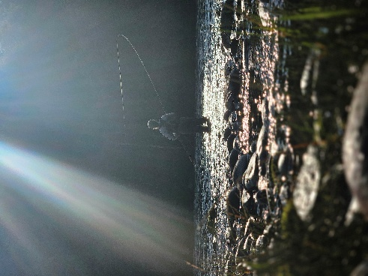
Lise og Susann har deltatt på fluekasteinstruktørkurs og blitt godkjente instruktører denne sesongen, så til sommeren kan vi tilby eget fluekastekurs. Dette gleder vi oss masse til. Det har vært etterspurt flere ganger, så vi er glad for å kunne tilby det i 2026.

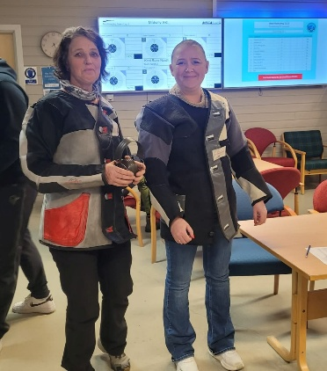
I oktober/november meldte vi på et eget damelag på bedriftskytinga til Målselv skytterlag. Der gjorde vi det ikke så verst, og har satt som mål å klatre til topps neste år. Morsom aktivitet som kanskje flere vil delta på?

Ungdomskontakt
Planlagte aktiviteter:
1. Skytekvelder for ungdom (Leirdue + simulator)
2. Grunnleggende skytekurs i hagle
3.Overnattingstur til Andsvatnet
4. Fisketur til Høgskarvatnet
Gjennomførte aktiviteter:
Skytekvelder for ungdom
14. Mars – 11 deltagere
12. Mai – 8 deltagere
16. Juni – 21 deltagere (Skoleklasse + Normalt)
25. August – 10 deltagere
19. September – 9 deltagere
17. Oktober – 7 deltagere
19. November – 5 deltagere
15. Desember – 9 deltagere
Totalt: 8 kvelder med 80 deltagere
Tilleggsinformasjon:
Intensjonsavtale med UNG Målselv (Målselv kommune)
Betaling til instruktører (250kr/timen)
For de tre andre aktivitetene var interessen dessverre for lav til at de kunne gjennomføres.
Ungdomskontakten har også deltatt/ hjulpet til på følgende arrangementer:
Sjøørretcamp for ungdom (NJFF Troms)
Camp villaks (MJFF)
Frisk pust (NJFF Troms)
Jaktcamp på Arnøya (NJFF Troms)

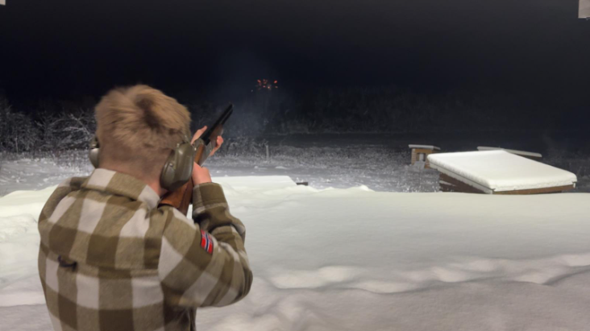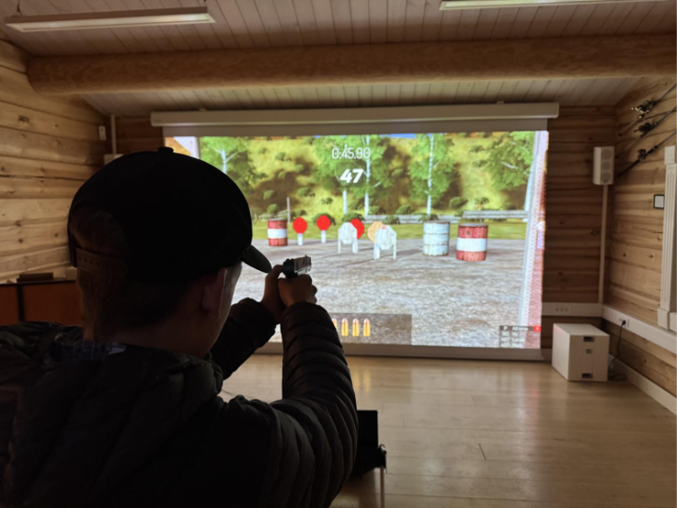

Hundeluftegård
Etter noen mindre utfordringer rundt kontraktsignering med Statskog, uklarheter rundt søknadsplikt relatert til kommunen og litt murring fra jaktlaget som har terrenget som tilleggsterreng kom vi i gang med arbeidet med å sette opp gjerdet i oktober. Iherdig innsats fra en dugnadsgjeng på 8-10 personer fikk vi stolpene i jorda før telen satt seg og strekt gjerdet før snøen kom. Etter pålegg fra Statskog har vi i vintersesongen to åpninger i gjerdet som skal redusere sannsynligheten for at trekkelg skal sette seg fast inne i gjerdet så luftegården er ikke operativ. Den vil imidlertid bli lukket så snart forholdene tillater det etter 1 april hvoretter luftegården vil bli offisielt åpnet og klar til bruk.

For styret
Ulf Boger
Leder

